П Р О Т О К О Л
заседания Общественного совета по культуре
при администрации муниципального образования – городской округ
город Скопин

№ 1 от 28 января 2016 года
Присутствовали:

Председатель Общественного совета по культуре
1. Шестокрылова Светлана Сергеевна – менеджер по формированию туристического продукта МБУК «Скопинский краеведческий музей»;
Заместитель председателя Общественного совета по культуре
2. Морозова Елена Юрьевна – директор МБУК «Скопинский краеведческий музей»

Члены Общественного совета по культуре:
3. Голованова Татьяна Константиновна – Почётный гражданин г. Скопина, народный художник Российской Федерации;
4. Егоров Вячеслав Николаевич – Почётный гражданин г. Скопина, историк-краевед;
5. Исаева Наталья Николаевна – главный редактор газеты «Скопинский вестник»;
6. Кобзева Ирина Владимировна – директор МУП «ТРК «Вёрда»;
7. Теплухина Лилия Петровна – председатель городского Совета ветеранов;

Приглашенные:
8. Ретюнская Марина Евгеньевна – начальник отдела культуры и туризма администрации муниципального образования – городской округ город Скопин, Заслуженный учитель Российской Федерации;
9. Шмыгалев Валерий Николаевич – заместитель начальника отдела культуры и туризма администрации муниципального образования – городской округ город Скопин;
10. Бобылёва Ирина Юрьевна – директор МБУК «Дом культуры микрорайона Заречный г. Скопина»;
11. Акимов Юрий Павлович – директор МБУК «Дворец культуры им. В.И. Ленина»;
12. Чинкова Марина Юрьевна – ведущий специалист отдела культуры и туризма города Скопина;
13. Никольская Елена Эдуардовна – ученый-секретарь МБУК «Скопинский краеведческий музей»;
14. Кузина Наталья Викторовна – специалист по методике клубной деятельности МБУК «Дом культуры микрорайона Заречный г. Скопина»;
15. Колычев Антон Васильевич – техник вычислительного центра МБУК «Дворец культуры им. В.И. Ленина»;

Секретарь Общественного совета по культуре:
16. Тимакова Валерия Вячеславовна – ассистент режиссёра МБУК «Дворец культуры им. В.И. Ленина», член Молодёжной администрации МО-ГО г. Скопин, курирующий вопросы культуры».

ПОВЕСТКА ДНЯ:
- Утверждение графика проведения независимой оценки качества оказания услуг учреждений культуры, подведомственных отделу культуры и туризма при администрации муниципального образования городской округ – город Скопин, в которых рекомендовано проведение независимой оценки Министерством культуры РФ, на 2016 год.
- Утверждение показателей, характеризующие общие критерии оценки качества оказания услуг организациями культуры и способов оценки показателей.
- Утверждение состава комиссии по проведению независимой оценки качества оказания услуг учреждений культуры в 2016 году с распределением соответствующих обязанностей каждого члена комиссии.

СЛУШАЛИ:

- Вступительное слово начальника отдела культуры и туризма администрации муниципального образования – городской округ город Скопин Ретюнской М.Е., которая предложила утвердить график проведения независимой оценки качества оказания услуг в следующих учреждениях культуры: МБУК «Дом культуры микрорайона Заречный г. Скопина», МБУК «Скопинский краеведческий музей», МБУК «Дворец культуры им. В.И. Ленина».

- Председатель Общественного Совета по культуре Шестокрылова С.С предложила утвердить показатели, характеризующие общие критерии оценки качества услуг организациями культуры, в которых проводится независимая оценка. Перечень критериев соответствуют методическим рекомендациям по проведению независимой оценки качества оказания услуг организациями культуры, утвержденные Приказом Минкультуры России от 20. 11. 2015 №2830. Также были озвучены культуры и способы оценки показателей, соответствующие Приложению 2 Протокола 4 заседания Общественного совета по культуре.
- Председатель Общественного Совета по культуре Шестокрылова С.С предложила утвердить следующий состав по проведению независимой оценки качества оказания услуг учреждений культуры в 2016 году, соответствующий Приложению 3 Протокола 4 заседания Общественного совета по культуре.
РЕШИЛИ:

- Утвердить предложенный график проведения независимой оценки качества оказания услуг учреждений культуры на 2016 год.
- Утвердить показатели, характеризующие общие критерии оценки качества оказания услуг организациями культуры, а также способы оценки критериев, соответствующие методическим рекомендациям по проведению независимой оценки качества оказания услуг организациями культуры, утвержденные Приказом Минкультуры России от 20. 11. 2015 №2830.

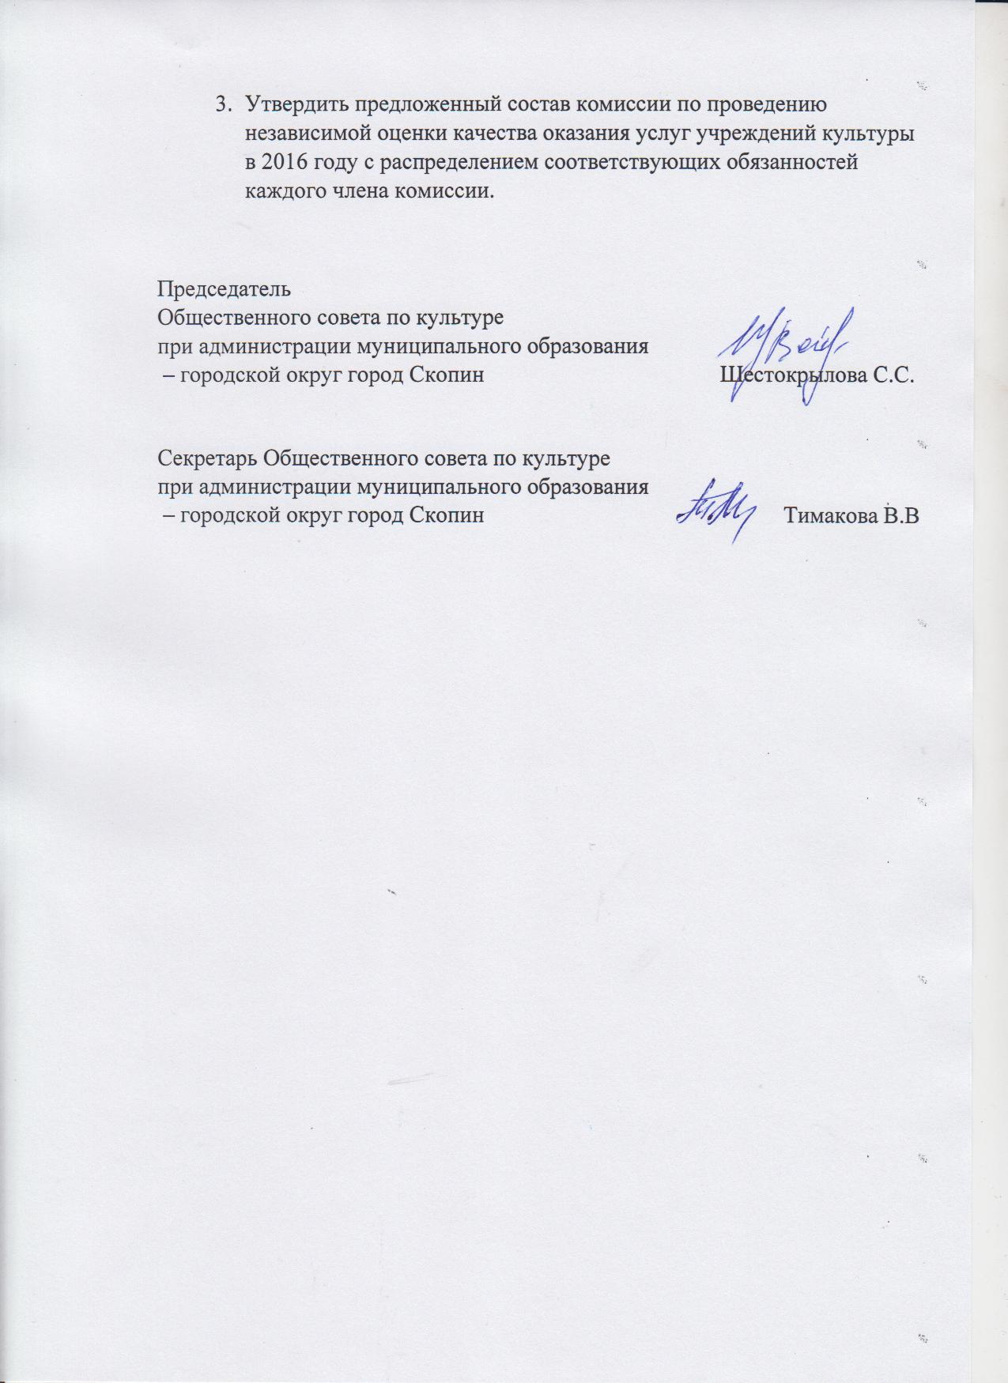
Приложение 1
к Протоколу 1 заседания
Общественного совета по культуре
при администрации муниципального о
образования – городской округ город Скопин
от 28 января 2016 года

График проведения независимой оценки
учреждений культуры в муниципальном образовании-
городской округ г.Скопин на 2016 год

№  п/п | Наименование учреждения | Сроки проведения
 |  | год | месяц
1. | МБУК «Дом культуры мкр.Заречный г.Скопина» | 2016 | Апрель  01 -29
2. | МБУК «Дворец культуры им.В.И.Ленина» | 2016 | Ноябрь  01-29
3. | МБУК «Скопинский краеведческий музей» | 2016 | Декабрь  01-23

Приложение 2
к Протоколу 1 заседания
Общественного совета по культуре
при администрации муниципального о
образования – городской округ город Скопин
от 28 января 2016 года

Выписка из методических рекомендаций
по проведению независимой оценки качества услуг
организациями культуры
(для организаций культуры, учредителем которых
является Министерство культуры Российской Федерации) (Утверждены Приказом Минкультуры России
от 20.11.2015 № 2830)

Сбор, обобщение и анализ информации о качестве оказания услуг организациями культуры осуществляется по трем основным направлениям:
- изучение и оценка данных, размещенных на официальном сайте организации культуры;
- изучение и оценка данных на официальном сайте для размещения информации о государственных и муниципальных учреждениях в сети «Интернет» www.bus.gov.ru;
- сбор данных и оценка удовлетворенности получателей услуг.
По способу оценки показатели делятся на три группы:
- изучение мнения получателей услуг (таблица 1.1);
- наличие информации на сайте www.bus.gov.ru (таблица 2);
- наличие информации на официальном сайте организации
Пункт приказа №2515 | Показатель | Единица измерения | Группа организаций
1 | Открытость и доступность информации об организации культуры
1.3 | Информирование о предстоящих выставках и экспозициях организации культуры. Виртуальные экскурсии по организации культуры | от 0 до 5 баллов | музеи
1.4 | Информирование о предстоящих представлениях и постановках | от 0 до 7 баллов | театры
1.5 | Информирование о новых мероприятиях | от 0 до 7 баллов | культурно-досуговые организации
2 | Комфортность условий предоставления услуг и доступность их получения
2.1 | Уровень комфортности пребывания в организации культуры (места для сидения, гардероб, чистота помещений) | от 0 до 5 баллов | все организации культуры
2.4 | Наличие дополнительных услуг организации культуры (места общественного питания, проведение интерактивных игр, театрализованных мероприятий, аудиогид) | от 0 до 8 баллов | музеи, театры
2.5 | Стоимость дополнительных услуг (ксерокопирование, заказ книги в другой библиотеке, информирование о возврате нужной книги, возможность отложить книгу) | от 0 до 9 баллов | библиотеки
2.6 | Транспортная и пешая доступность организации культуры | от 0 до 5 баллов | все организации культуры
2.8 | Удобство пользования электронными сервисами, предоставляемыми учреждением посетителям (в том числе и с помощью мобильных устройств) | от 0 до 5 баллов | все организации культуры
2.9 | Качество и содержание полиграфических материалов организаций культуры (программ, буклетов, флаеров) | от 0 до 9 баллов | театры
3 | Время ожидания предоставления услуги
3.1 | Удобство графика работы организации культуры | от 0 до 7 баллов | все организации культуры
3.2 | Удобство процедуры покупки (бронирования) билетов | от 0 до 7 баллов | театры, музеи
3.3 | Простота/удобство электронного каталога | от 0 до 7 баллов | библиотеки
4 | Доброжелательность, вежливость, компетентность работников организации культуры
4.1 | Доброжелательность, вежливость и компетентность персонала организации культуры | от 0 до 7 баллов | все организации культуры
5 | Удовлетворенность качеством оказания услуг
5.1 | Уровень удовлетворенности качеством оказания услуг организации культуры в целом | от 0 до 5 баллов | все организации культуры, за исключением театров
5.3 | Качество проведения экскурсий | от 0 до 4 баллов | музеи
5.4 | Разнообразие экспозиций организации культуры | от 0 до 2 баллов | музеи
5.5 | Наличие информации о новых изданиях | от 0 до 10 баллов | библиотеки
5.6 | Разнообразие творческих групп, кружков по интересам | от 0 до 9 баллов | культурно-досуговые организации
5.7 | Качество проведения культурно-массовых мероприятий | от 0 до 10 баллов | культурно-досуговые организации
культуры или при его отсутствии на сайте учредителя организации культуры (таблица 3).

Таблица 1.1
Показатели, формируемые на основе изучения мнения получателей услуг

Приложение 3
к Протоколу 1 заседания
Общественного совета по культуре
при администрации муниципального о
образования – городской округ город Скопин
от 28 января 2016 года
Состав комиссии по проведению независимой оценки качества оказания услуг учреждений культуры в 2016 году
1. Шестокрылова С.С. – председатель Общественного совета по культуре – ответственная за проведение независимой оценки всех учреждений культуры, в которых проводится независимая оценка.
2. Чинкова М.Ю. – ведущий специалист отдела культуры и туризма города Скопина – ответственная за изучение мнения получателей услуг, первого способа оценки: проведение анкетирования потребителей услуг МБУК «Дворец культуры им. В.И. Ленина»,
3. Никольская Е.Э. – ученый-секретарь МБУК «Скопинский краеведческий музей» – ответственная за изучение мнения получателей услуг, первого способа оценки: проведение анкетирования потребителей услуг МБУК «Скопинский краеведческий музей».
4.Кузина Наталья Викторовна – специалист по методике клубной деятельности МБУК «Дом культуры микрорайона Заречный г. Скопина» – ответственная за проведение за изучение мнения получателей услуг, первого способа оценки: анкетирования потребителей услуг МБУК «Дом культуры микрорайона Заречный г. Скопина».
5. Колычев Антон Васильевич – техник вычислительного центра МБУК «Дворец культуры им. В.И. Ленина» – ответственный за анализ наличия информации на сайтах организации культуры, второго способа оценки: анализ доступности информации на сайтах всех учреждений культуры, в которых проводится независимая оценка.
6. Шмыгалев Валерий Николаевич – заместитель начальника отдела культуры и туризма администрации муниципального образования – городской округ город Скопин – ответственный за анализ размещения информации на сайте bus.gov.ru всех учреждений культуры, в которых проводится независимая оценка, третьего способа оценки.

